МИНИСТЕРСТВО ОБРАЗОВАНИЯ РЯЗАНСКОЙ ОБЛАСТИ
ОГБПОУ «КАДОМСКИЙ ТЕХНОЛОГИЧЕСКИЙ ТЕХНИКУМ»

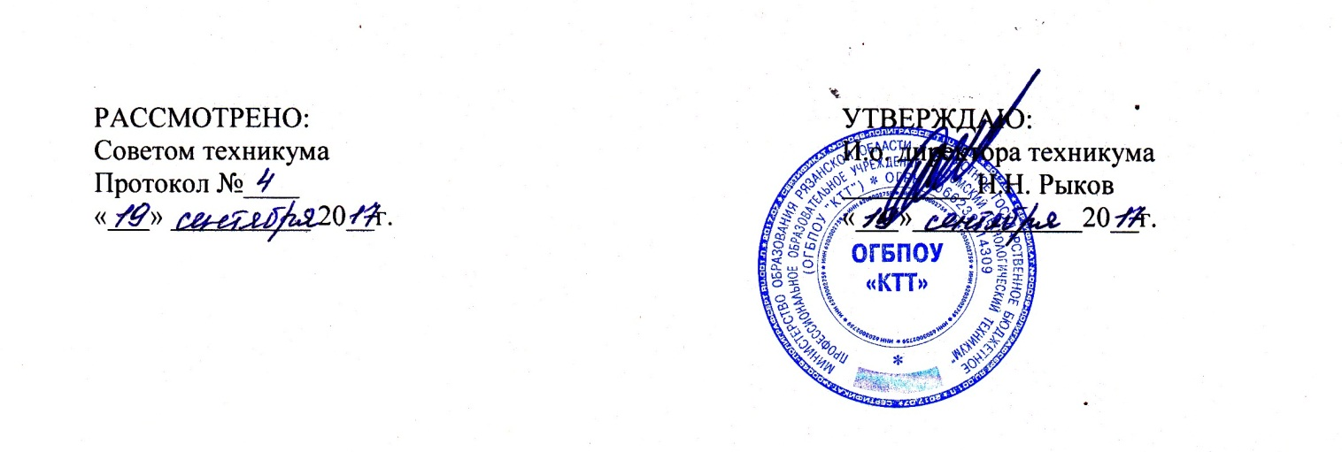

ПОЛОЖЕНИЕ
О НАСТАВНИЧЕСТВЕ В ОГБПОУ «КАДОМСКИЙ ТЕХНОЛОГИЧЕСКИЙ ТЕХНИКУМ»

Кадом
2017

1 Общие положения
1.1 Положение о наставничестве (далее - Положение) разработано на основе Федерального закона «Об образовании в Российской Федерации», Устава ОГБПОУ «Кадомский технологический техникум», Нормативных документов, регламентирующих вопросы профессионального становления молодых специалистов.
1.2 Наставничество - разновидность индивидуальной методической работы с впервые принятыми преподавателями и мастерами п/о, молодыми преподавателями, не имеющими трудового стажа педагогической деятельности. Наставник - опытный педагог, руководитель, обладающий высокими профессиональными знаниями в области методики преподавания и воспитания. Молодой специалист - начинающий педагог, как правило, овладевший знаниями в профессиональной области, но с отсутствием или недостаточным опытом педагогической работы. Наставничество устанавливается над молодым специалистом сроком до 2 лет.
1.3 Наставничество в учреждении предусматривает систематическую индивидуальную работу опытного преподавателя по формированию у начинающего специалиста опыта, профессиональных умений, знаний в области предметной специализации и методики преподавания.
1.4 Правовой основой наставничества в учреждении являются настоящее Положение, другие нормативные акты Министерства образования и науки Российской Федерации, регламентирующие требования к уровню профессиональной подготовки педагогических работников образовательных учреждений.
2 Цели и задачи наставничества
2.1 Целью наставничества является оказание помощи молодым специалистам в их профессиональном становлении, а также формирование в учреждении кадрового потенциала.
2.2. Основные задачи наставничества:
- глубокое и всестороннее развитие имеющихся у начинающих преподавателей знаний в области предметной специализации и методики преподавания, их адаптирование к нововведениям среднего профессионального образования, изменениям ФГОС СПО;
- привитие молодым специалистам устойчивого интереса к самостоятельной профессиональной деятельности и закрепление молодых педагогов в Учреждении;
- ускорение процесса профессионального становления молодых специалистов и развитие способности самостоятельно и качественно выполнять возложенные на него обязанности по занимаемой должности;
- адаптация в педагогическом коллективе, усвоение его лучших традиций, формирование сознательного и творческого отношения к выполнению своих обязанностей;
- удовлетворение потребности молодых преподавателей в непрерывном образовании, оказание им помощи в преодолении профессиональных затруднений, формировании индивидуального стиля профессиональной деятельности.
3 Планирование и организация наставничества
3.1 Планирование работы наставников осуществляется на основе плана работы «Школы молодого педагога» на текущий год. Индивидуальные планы с начинающими преподавателями разрабатываются наставниками и представляются заместителю директора по учебно-производственной работе.
3.2 Наставничество организуется на основании приказа директора учреждения.
3.3 Наставником может быть педагогический работник, имеющий высокий уровень профессиональной подготовки, стабильные показатели в работе, способность и готовность делиться профессиональным опытом, системное представление о педагогической деятельности и работе Учреждения. Стаж педагогической деятельности наставника должен быть не
менее 5-ти лет.
3.4 Кандидатура наставника рекомендуется цикловой методической комиссией и утверждается на Методическом совете Учреждения.
3.5 Руководство деятельностью наставника осуществляют заместитель директора по учебно - производственной работе.
3.6 Назначение наставника производится при обоюдном согласии предполагаемого наставника и молодого специалиста, за которым он будет закреплен приказом директора Учреждения с указанием срока наставничества.
3.7 Замена наставника производится приказом директора в случаях:
- увольнения наставника;
- перевода наставника на другую работу;
- привлечения наставника к дисциплинарной ответственности;
- возникновения психологических барьеров во взаимодействии наставника и молодого специалиста.
3.8. Показателем оценки эффективности работы наставника является выполнение целей и задач молодым специалистом в период наставничества. Наставническая деятельность оценивается по ее завершении членами Методического совета Учреждения.
4. Ответственность и полномочия
4.1 Наставник обязан: знать требования законодательства в сфере образования, ведомственные нормативные акты, определяющие права и обязанности молодого специалиста по занимаемой должности;
разрабатывать совместно с молодым специалистом план профессионального становления последнего с учетом уровня его интеллектуального развития, педагогической, методической и профессиональной подготовки по предмету;
изучать деловые и нравственные качества молодого специалиста, его отношение к проведению занятий, коллективу техникума, обучающимся и их родителям, увлечения, наклонности, круг досугового общения;
знакомить молодого специалиста с техникумом, с расположением учебных кабинетов, служебных и бытовых помещений;
проводить необходимое обучение, контролировать и оценивать самостоятельное проведение молодым специалистом учебных занятий и внеклассных мероприятий;
оказать молодому специалисту индивидуальную помощь в овладении педагогической профессией, практическими приемами и способами качественного проведения занятий, выявлять и совместно устранять допущенные ошибки;
личным примером развивать положительные качества молодого специалиста, корректировать его поведение в техникуме, привлекать к участию в общественной жизни коллектива, содействовать развитию общекультурного и профессионального кругозора;
участвовать в обсуждении вопросов, связанных с педагогической и общественной деятельностью молодого специалиста, вносить предложения о его поощрении или применении мер воспитательного и дисциплинарного воздействия.

5. Права наставника:

с согласия заместителя директора по УВР подключать для дополнительного обучения молодого специалиста других сотрудников техникума;
требовать рабочие отчеты у молодого специалиста как в устной, так и в письменной форме.

6. Обязанности молодого специалиста
6.1. В период наставничества молодой специалист обязан:
изучать Федеральный закон «Об образовании в Российской Федерации», нормативные акты, определяющие его служебную деятельность, структуру, штаты, особенности деятельности техникума и функциональные обязанности по занимаемой должности;

выполнять план профессионального становления в установленные сроки;

постоянно работать над повышением профессионального мастерства, овладевать практическими навыками по занимаемой должности;

учиться у наставника передовым методом и формам работы, правильно строить свои взаимоотношения с ним;

совершенствовать свой профессиональный, общеобразовательный и культурный уровень;

периодически отчитываться о своей работе перед наставником и председателем цикловой комиссии.

7. Права молодого специалиста:

Молодой специалист имеет право:

вносить на рассмотрение администрации техникума предложения по совершенствованию работы, связанной с наставничеством;

защищать профессиональную честь и достоинство;

знакомиться с жалобами и другими документами, содержащими оценку его работы, давать по ним объяснения;

посещать внешние организации по вопросам, связанным с педагогической деятельностью;

повышать квалификацию удобным для себя способом;

защищать свои интересы самостоятельно и (или) через представителя, в том числе адвоката, в случае дисциплинарного или служебного расследования, связанного с нарушением норм профессиональной этики;

требовать конфиденциальности дисциплинарного (служебного) расследования, за исключением случаев, предусмотренных законом.

8. Руководство работой наставника.
8.1. Организация работы наставников и контроль их деятельности возлагается на заместителя директора по учебно-воспитательной работе.
8.2. Заместитель директора учебно-воспитательной работе обязан:

представить назначенного молодого специалиста коллективу техникума, объявить приказ о закреплении за ним наставника;

создать необходимые условия для совместимой работы молодого специалиста с закрепленным за ним наставником;

посетить отдельные уроки и внеклассные мероприятия по предмету, проводимые наставником и молодым специалистом;

организовать обучение наставников передовым формам и методам индивидуальной воспитательной работы, основам педагогики и психологии, оказывать им методическую и практическую помощь в составлении планов работы с молодыми специалистами;

изучить, обобщить и распространить положительный опыт организации наставничества в образовательном учреждении;

определить меры поощрения наставника.

8.3. Непосредственную ответственность за работу наставников с молодыми специалистами несут председатели цикловых комиссий.

Председатель ПЦК обязан :

рассмотреть на заседании цикловой комиссии индивидуальный план работы наставника;

провести инструктаж наставников и молодых специалистов;

обеспечить возможность осуществления наставника своих обязанностей в соответствии с настоящим Положением;

осуществлять систематической контроль работы наставника;

заслушать и утвердить на заседании цикловой комиссии отчеты молодого специалиста и наставника и представить их заместителю директора по УВР.

9. Документы, регламентирующие наставничество.

9.1. К документам, регламентирующим деятельность наставников, относятся:

Настоящее положение;

Приказ директора техникума об организации наставничества;

Протоколы заседаний ШМП, ПЦК (на которых рассматривались вопросы наставничества).

